Экскурсионны й маршрут «Усадьба Богдановичей»

Подготовил учитель географии государственного учреждения образования «Залесский учебно-педагогичесский комплекс детский сад-средняя школа Вилейского района»

Цель: изучить характеристики усадьбы, паркового комплекса Вилейского района на примере усадьбы Богдановичей в д. Ободовцы.
Задачи:
- комплексное изучение усадьбы;
- использование материалов, сохраненных об усадьбе, в школьной деятельности (внеклассная, кружковая работа);
- оценивание состояния отдельной усадьбы, паркового комплекса района;
- воспитание бережного отношения к памятникам природы и культуры.

Глава 1. Физико-географическая характеристика усадебно-паркового комплекса.

  - Географическое положение усадебно-паркового комплекса

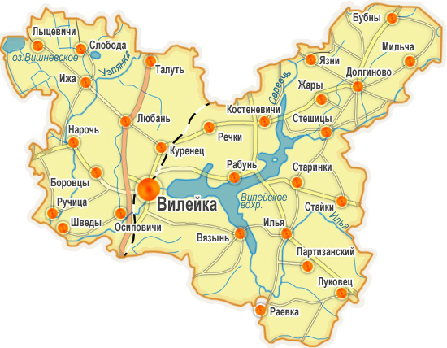
Ободовцы

  - Особенности рельефа в пределах комплекса и прилегающей территории
Усадьба Богдановича, созданная в начале ХХ века, занимает плоскую, хорошо выровненную территорию на площади 20 га. Ее становление проходило в два этапа. Современная усадьба частично наложилась на старую, барочную, которая имела симметрично-осевое построение. Ось симметрии вытянута вдоль главной въездной кленовой аллеи в направлении восток-запад. С западной стороны оси располагался небольшой (площадью 2,5 га) парк, перед ним усадебный дом. Замыкалась ось с противоположной стороны склепами фамильных захоронений. Вдоль оси ассиметрично стояли молочная, конюшня, свиран.
  - Флористическое разнообразие в пределах усадебно-паркового комплекса
Из сохранившегося флористического разнообразия в пределах комплекса остались липы, несколько дубов, клёны, кустарники роз, частично сохранился рябинник.
  - Экологическое состояние и антропогенное воздействие на окружающую среду.
От усадебного дома остались лишь фундамент и подвалы, которые позднее были приспособлены под хозяйственные нужды местных жителей (сараи).

Глава 2. Экономико-географическая характеристика усадебно-паркового комплекса.
2.1. Исторический аспект размещения и функционирования социально-экономических объектов на территории парка.

Парк за усадебным домом, который сгорел в конце XIXв., представлял собой два прямоугольных боскета, разделенных однорядным липовым насаждением. Деревья дуплистые, сохранились частично. В основу композиции первого боскета, расположенного сразу за домом, положены две взаимно перпендикулярные широкие (16 м) аллеи из ели обыкновенной. В ряду ель была высажена через 2 м. сохранились частично (в одной из аллей 14, во второй 20 деревьев). При сравнительно редкой посадке на плодородном гумусированном суглинке деревья в возрасте около 140-150 лет достигают крупных размеров (высота 32-35 м, диаметр 70-80 см) и высокой декоративности, наделяя маленький парк чертами величия. В секторах между аллеями растут одиночные ели, вязы, ясени, клены. В последнее время обильное развитие получил подрост, сомкнутость которого 80-100 процентов. В травостое крупнотравье. Формируется лесопарковое насаждение. Под тяжестью кроны усиливается ветровальность и выпадение аллей, в результате теряется основной рисунок композиции.
Второй (западный) боскет представлен в виде узкого прямоугольника. В северной его части – разреженный древостой березы, а в южной – одиночные липы, клены и ясени.
По периметру боскетов проходил прогулочный маршрут: с северной стороны по двухрядной липовой аллее, с южной и западной продолжался вдоль однорядной посадки липы.
В начале ХХ в. Дальнейшее формирование велось Богдановичами. Новый усадебный дом строится вдоль композиционной оси, в некотором удалении от старого парка. Согласно шильде он страховался в 1928 г. Старая усадьба слилась с новой. Ее территория была увеличена до 20 га и стала почти квадратной в плане, одноэтажное, с двухэтажным центральным объемом. Построено из золотого камня. Углы, фронтоны, окна выложены из красного кирпича. Двери – с парадной и тыльной сторон. Во фронтонах по два больших и два маленьких окна. Дом выделяется прочностью, хорошей сохранностью, но не доминирует в композиции.
Парадный партер включал традиционный круг, с боков фиксированный линейной посадкой клена ясенелистного. За домом линейные посадки с использованием липы, дуба, ясеня и березы. Однорядные посадки хорошо зонировали территорию, отделяя два огромных коровника (длина до 40 м) и двор, где располагались четыре крупных сооружения токов и сеновалов. Большой боскет с обсадкой по периметру дубом, липой и ясенем занимал плодовый сад. Однорядная ясеневая аллея зонировала парадную и хозяйственную части усадьбы. Вдоль линейных посадок проходили небольшие рвы, отводящие избыток влаги в два своеобразных по форме и соединенных протокой пруда. В нижний впадал дренирующий канал, собирающий воду из усадьбы. Пруды обмелели, каналы нивелированы и прослеживаются частично.
С южной стороны усадьбу охватывает однорядная защитная полоса из березы. Вдоль нее проходит хорошо сохранившаяся липовая аллея, которая выводит на центральную широкую дорогу усадьбы.
Из зданий сохранились конюшня, коровник и флигель. Конюшня прямоугольная в плане (25х15 м), деревянная, ошалеванная, вход оригинально оформлен тамбуром с двумя деревянными колоннами. Двери двухстворчатые. Небольшие окна расположены высоко под крышей. Здание выделяется высоким качеством плотничной работы. Коровник – прямоугольное в плане здание (40х13 м), построенное из валунов. Углы выложены кирпичом. Крыша с заломками.

Глава 3. Историко-архитектурная характеристика усадебно-паркового комплекса.
3.1. Архитектурное наследие усадебно-паркового комплекса.

Планировка комплекса

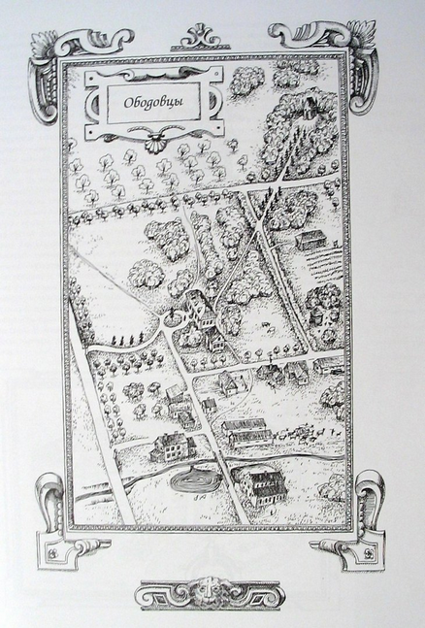
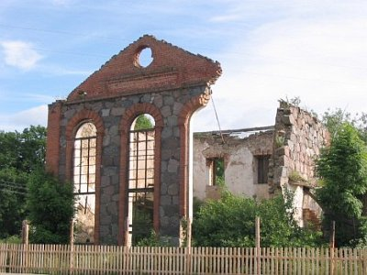  Винокурня | Усадебный дом  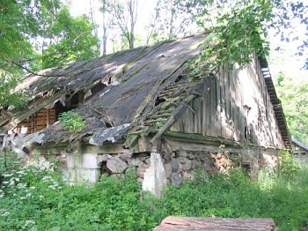
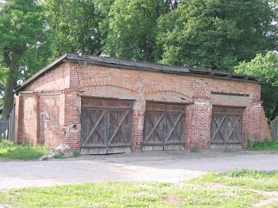  Гараж | 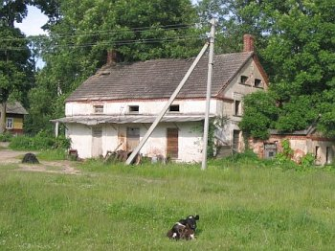  Хозпостройка (курятник)
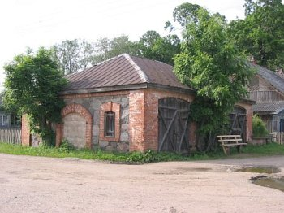
Хозпостройка

Заключение
Проведение экскурсии можно проводить пешим походом и на велосипедах с целью изучения культуры и быта населения начала ХХ столетия с целью сохранения культурного наследия.

Литература
1. А.И. Зарубов, Л.В. Гракова - Географическое краеведение и школьный туризм. – Минск, 2012. – 328 с.
2. Природа Беларуси: энциклопедия. –Минск: Бел. энцыкл., 2010. – Т.2. Климат и вода. – 504 с.
3. www.radzima.org

